Министерство образования и науки Российской Федерации

Севастопольский государственный университет

Кафедра ИС

Отчет

По дисциплине: “Информационные системы и сети”

Лабораторная работа №1

“Исследование параметров и характеристик

симметричной проводной линии связи”

Выполнил:

ст.гр. ИС/б-17-2

Долженко И.А.

Проверила:

Волкова А.В.

Севастополь

2020

1 ЦЕЛЬ РАБОТЫ

Исследовать изменение вида и параметров модулированных сигналов и их спектральных компонентов в зависимости от параметров модуляции.

2 ПОСТАНОВКА ЗАДАЧИ

1. Изучить параметры и характеристики проводных и оптических линий связи.

2. Создать эквивалентную модель симметричной двухпроводной линии связи в среде Proteus с заданными по варианту параметрами (Вариант 6).

3. Запустить симуляцию заданной модели при использовании 2, 5 и 8 сегментов модели линии связи.

4. Измерить амплитудно-частотную характеристику (АЧХ) и фазо-частотную характеристику (ФЧХ) для 1, 5 и 8 сегментов и полосу пропускания для различных длин сегментов.

5. Оформить результаты в виде таблиц и графиков.

6. Сделать выводы по работе.

7. Составить отчет.

3 ХОД РАБОТЫ

1. Построим схемы

$$R1 = Rп *l/n=70*14= 980 Ом$$

$$L2 = Lп *l/n=4*14=56 mГ$$

$$С3 = Сп *l/n=7*14= 98 нФ$$

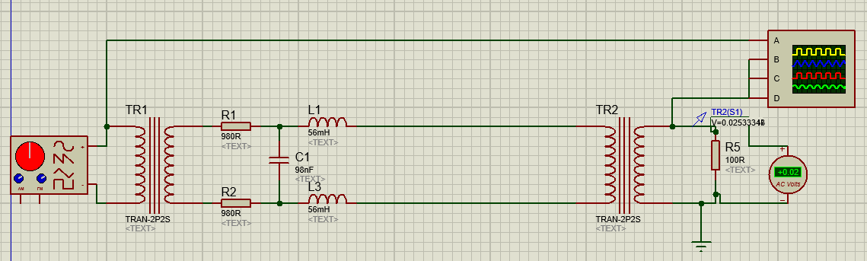

Рисунок 1 – Схема экспериментальной установки с 1 сегментом

$$R1 = Rп *l/n=70*14/5= 196 Ом$$

$$L2 = Lп *l/n=4*14/5=11,2 mГ$$

$$С3 = Сп *l/n=7*14/5= 19,6 нФ$$

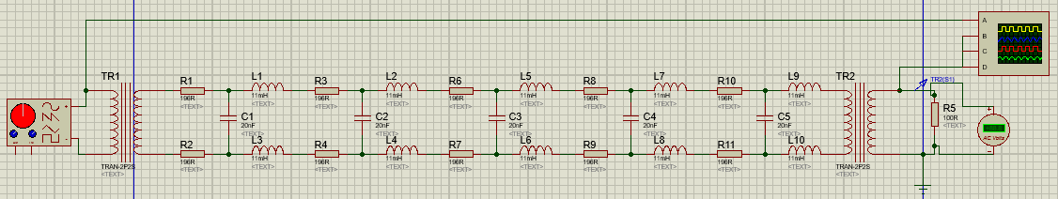Рисунок 2 – Схема экспериментальной установки с 5 сегментами

$$R1 = Rп *l/n=70*14/8= 122,5 Ом$$

$$L2 = Lп *l/n=4*14/8=7 mГ$$

$$С3 = Сп *l/n=7*14/8= 12,25 нФ$$

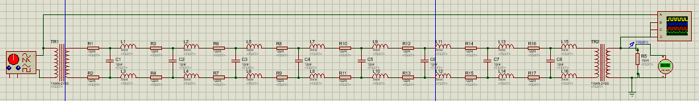Рисунок 3 – Схема экспериментальной установки с 8 сегментами

3.2. После моделирования и симуляции схем создадим таблицы, куда будут записываться результаты измерений.

Таблица 1 – Результаты измерений для схемы с 1 сегментом.

|  |  |  |  |
| --- | --- | --- | --- |
| Частота Гц | Напряжение(мВ) | Сдвиг по времени | Сдвиг по фазе |
| 5 | 60 | 0.05 | 0.5П |
| 10 | 120 | 0.02 | 0.4П |
| 20 | 160 | 0.005 | 0.2П |
| 50 | 200 | 0.002 | 0.2П |
| 100 | 200 | 0 | 0 |
| 500 | 220 | 0.0001 | 0.1П |
| 1000 | 290 | 0.0001 | 0.2П |
| 5000 | 20 | 0.0001 | 1П |

Таблица 2 – Результаты измерений для схемы с 5 сегментами.

|  |  |  |  |
| --- | --- | --- | --- |
| Частота Гц | Напряжение(мВ) | Сдвиг по времени | Сдвиг по фазе |
| 5 | 60 | 0.05 | 0.5П |
| 10 | 120 | 0.02 | 0.4П |
| 20 | 170 | 0.005 | 0.2П |
| 50 | 210 | 0.0005 | 0.05П |
| 100 | 200 | 0 | 0 |
| 500 | 220 | 0.0005 | 0.5П |
| 1000 | 210 | 0.0001 | 0.2П |
| 5000 | 290 | 0.0001 | 1П |

Таблица 3 – Результаты измерений для схемы с 8 сегментами.

|  |  |  |  |
| --- | --- | --- | --- |
| Частота Гц | Напряжение(мВ) | Сдвиг по времени | Сдвиг по фазе |
| 5 | 60 | 0.05 | 0.5П |
| 10 | 120 | 0.02 | 0.4П |
| 20 | 170 | 0.005 | 0.2П |
| 50 | 200 | 0.0005 | 0.05П |
| 100 | 200 | 0 | 0 |
| 500 | 210 | 0.0001 | 0.1П |
| 1000 | 210 | 0.0005 | 1П |
| 5000 | 310 | 0.0001 | 1П |

3.3. Построим графики АЧХ и ФЧХ для каждой схемы.

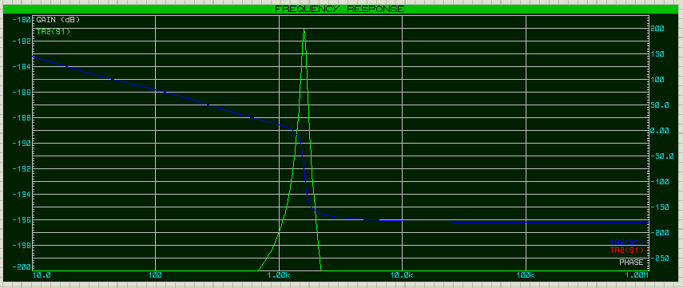

Рисунок 4 – График АЧХ и ФЧХ для схемы с 1 сегментом

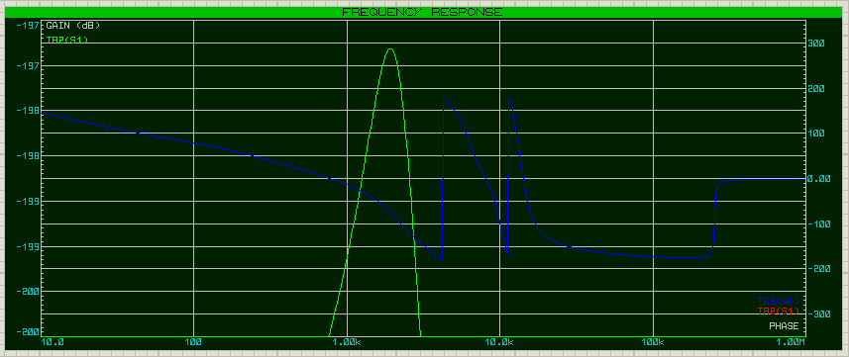

Рисунок 5 – График АЧХ и ФЧХ для схемы с 5 сегментами

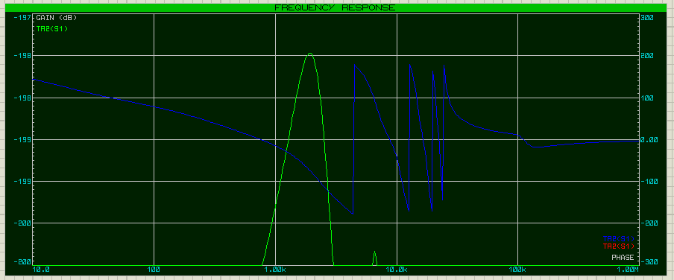

Рисунок 6 – График АЧХ и ФЧХ для схемы с 8 сегментами

ВЫВОД

В лабораторной работе было выяснено что, чем больше частота входного сигнала, тем выше потери выходного сигнала. Соответственно, можно сделать вывод о том, что провод имеет характеристики, изменяющие значения Uвх и Uвых. Чем меньше частота входного сигнала, тем больше фазовый сдвиг между входным и выходным сигналами.